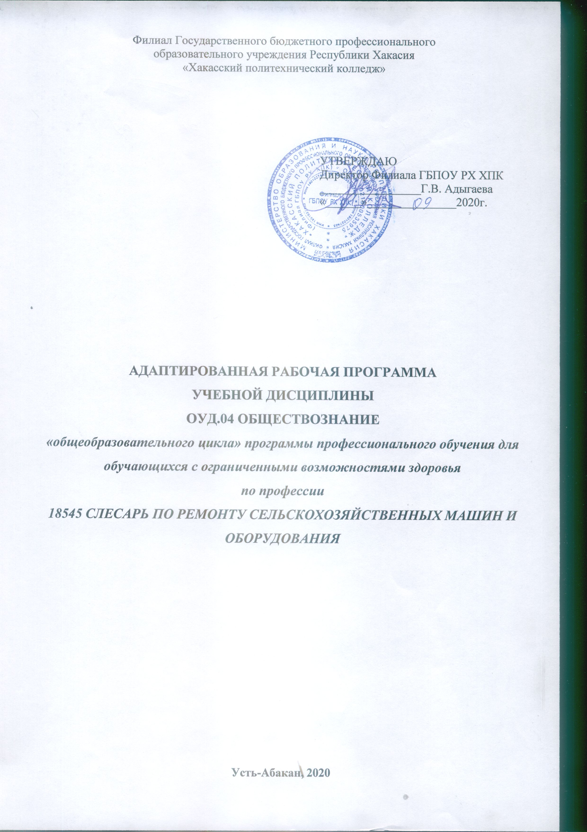

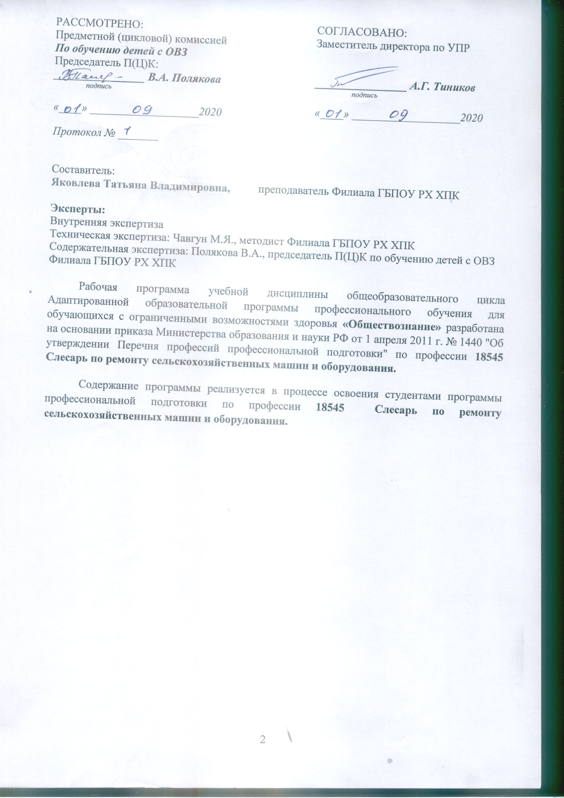

СОДЕРЖАНИЕ
ПОЯСНИТЕЛЬНАЯ ЗАПИСКА ………………………………………………………………...4
ОБЩАЯ ХАРАКТЕРИСТИКА УЧЕБНОЙ ДИСЦИПЛИНЫ «ОБЩЕСТВОЗНАНИЕ»…….5
МЕСТО УЧЕБНОЙ ДИСЦИПЛИНЫ В УЧЕБНОМ ПЛАНЕ…………………………………6
ТЕМАТИЧЕСКОЕ (ПОУРОЧНОЕ) ПЛАНИРОВАНИЕ………………………………………7
СОДЕРЖАНИЕ УЧЕБНОЙ ДИСЦИПЛИНЫ …………………………………………………8
УЧЕБНО-МЕТОДИЧЕСКОЕ И МАТЕРИАЛЬНО-ТЕХНИЧЕСКОЕ ОБЕСПЕЧЕНИЕ ПРОГРАММЫ УЧЕБНОЙ ДИСЦИПЛИНЫ «ОБЩЕСТВОЗНАНИЕ»……………………..10
РЕКОМЕНДУЕМАЯ ЛИТЕРАТУРА……………………………………………………….....10
РЕЗУЛЬТАТЫ ОСВОЕНИЯ УЧЕБНОЙ ДИСЦИПЛИНЫ…………………………………..12
КОНКРЕТИЗАЦИЯ РЕЗУЛЬТАТОВ ОСВОЕНИЯ ДИСЦИПЛИНЫ……………………….14
Критерии оценок знаний, умений и навыков обучающегося при ответе на вопросы на итоговой аттестации………………………………….15
ЛИСТ ИЗМЕНЕНИЙ И ДОПОЛНЕНИЙ, ВНЕСЕННЫХ В РАБОЧУЮ ПРОГРАММУ….16

Пояснительная записка
Преподавание обществоведческого курса для детей, занимающихся по адаптированным образовательным программам, носит характер морально-этической и политико-правовой пропедевтики. Учебный предмет дает и закрепляет лишь основы знаний в этих областях, уделяя преобладающее внимание практико-ориентированной составляющей содержания. Несмотря на то, что содержание предмета носит элементарный характер, оно сохраняет структурную целостность, присущую данным областям обществоведческих знаний.
Предмет призван способствовать возможно большей самореализации личностного потенциала детей с ОВЗ.
Цель данного учебного предмета – создание условий для социальной адаптации обучающихся путем повышения их правовой и этической грамотности, создающей основу для безболезненной интеграции в современное общество ребенка через знание своих гражданских обязанностей и умение пользоваться своими правами. Формирование интереса и положительной мотивации обучающихся к изучению предметов гуманитарного цикла, а также способствовать реализации возможностей и интересов.
Для достижения целей ставятся следующие задачи:
- развитие личности в ответственный период социального взросления человека ее познавательных интересов, критического мышления в процессе восприятия социальной (в том числе экономической и правовой) информации и определения собственной позиции; развитие нравственной и правовой культуры, экономического образа мышления, способности к самоопределению и самореализации;
- воспитание общероссийской идентичности, гражданской ответственности, уважения к социальным нормам; приверженности гуманистическим и демократическим ценностям, закрепленным в Конституции Российской Федерации;
- освоение на уровне функциональной грамотности системы знаний, необходимых для социальной адаптации: об обществе; основных социальных ролях; позитивно оцениваемых обществом качествах личности, позволяющих успешно взаимодействовать в социальной среде; сферах человеческой деятельности; способах регулирования общественных отношений; механизмах реализации и защиты прав человека и гражданина;
- овладение умениями познавательной, коммуникативной, практической деятельности в основных социальных ролях, характерных для подросткового возраста;
- формирование опыта применения полученных знаний для решения типичных задач в области социальных отношений; экономической и гражданско-общественной деятельности; в межличностных отношениях, включая отношения между людьми различных национальностей и вероисповеданий; самостоятельной познавательной деятельности; правоотношениях; семейно-бытовых отношениях.
- формирование человека-гражданина, интегрированного в современную действительность и нацеленного на её совершенствование, ориентированного на развитие гражданского общества и утверждение правового государства;
- выработка основ нравственной, правовой, политической, экологической культуры;
- содействие взаимопониманию и сотрудничеству между людьми, народами, различными расовыми, национальными, этническими и социальными группами;
- помощь в реализации права обучающихся на свободный выбор взглядов и убеждений;
- ориентация обучающихся на гуманистические и демократические ценности.
ОБЩАЯ ХАРАКТЕРИСТИКА УЧЕБНОЙ ДИСЦИПЛИНЫ

Отбор содержания курса обществознания производится с учетом психологических и социально-возрастных потребностей обучающихся с ОВЗ, обучающихся по адаптированным образовательным программам. Упрощены наиболее сложные для понимания темы, сокращен объем изучаемого материала и снижены требования к знаниям и умениям обучающихся.
Особенности психического развития обучающихся, занимающихся по адаптированным образовательным программам, прежде всего, недостаточная сформированность мыслительных операций. Все это обуславливает дополнительные коррекционные задачи, направленные на развитие познавательной активности обучающихся, на создание условий для осмысления выполняемой работы. Логика и структура курса при этом остаются неизменными. Последовательность изучения разделов и тем остается прежней, переработано только их содержание.
Таким образом, курс обществознания способствует формированию нравственных черт личности обучающихся с ОВЗ. Это приобретает особую актуальность в условиях нравственной деградации современного российского общества при отсутствии государственной системы ценностей в воспитательном процессе.
При изучении курса реализуется опора на уже имеющиеся знания. Учитывается, что уровень возрастных и познавательных возможностей обучающихся основного звена позволяет сформировать целостную картину развития нашей страны на современном этапе развития. Программа направлена на всестороннее развитие личности воспитанников, способствует их умственному развитию, обеспечивает гражданское, эстетическое, нравственное воспитание. Содержание обучения имеет практическую направленность.
В программе основным принципом является принцип коррекционной направленности. Особое внимание обращено на коррекцию имеющихся у воспитанников специфических нарушений, используя принцип воспитывающей и развивающей направленности обучения, принцип научности и доступности обучения, принцип систематичности и последовательности в обучении, принцип наглядности в обучении, принцип индивидуального и дифференцированного подхода в обучении и т.д. Рабочая программа по предмету «Обществознание» не имеет отличительных особенностей по изменению количества часов, изменению последовательности изучения разделов по сравнению с Примерной программой.
Методы:
- Словесные - рассказ, объяснение, беседа;
- Наглядные - наблюдение, демонстрация;
- Методы изложения новых знаний;
- Методы повторения, закрепления знаний;
- Методы применения знаний;
- Методы контроля.
Занятия проводятся в классно-урочной форме.
Типы уроков:
- Урок сообщения новых знаний (урок первоначального изучения материала);
- Урок обобщения и систематизации знаний (повторительно-обобщающий урок);
- Комбинированный урок;
- Применяются ИКТ: фрагменты кино (видео, DVD), мультимедиа, презентации.

МЕСТО УЧЕБНОЙ ДИСЦИПЛИНЫ В УЧЕБНОМ ПЛАНЕ

В учебных планах ППКРС место учебной дисциплины «Обществознание» — в составе общих общеобразовательных учебных дисциплин, формируемых для профессий СПО соответствующего профиля профессионального образования.
Количество часов на освоение программы учебной дисциплины, формы промежуточной аттестации:

Максимальная учебная нагрузка обучающихся | 30 часов | I курс
 |  | I семестр | II семестр
 |  | 16 часов | 14 часов
Формы промежуточной аттестации | Зачет | 1 курс

Тематический (поурочный) план
№ | Название разделов и тем | Макс. учеб. нагрузка  обуч.  (час) | Самостоятельная учебная работа обуч-ся | Количество обязательной аудиторной учебной нагрузки при очной форме обучения, часы
 |  |  |  | Всего | В том числе лабораторные и практ-е занятия
1 | 2 | 3 | 4 | 5 | 6
1 семестр
1 | Введение. Роль обществознания в жизни человека. | 2 |  | 2
Часть I. Человек. Природа. Общество.
 | Раздел 1. Что такое человек. |  |  | 2
2 | Тема 1.1. Человек как биосоциальное существо. | 2 |  | 2
 | Раздел 2. Человек и природа. | 2 |  | 2
3 | Тема 2.1. Общество и природа. Экологический кризис. | 2 |  | 2
 | Раздел 3. Человек среди людей. | 4 |  | 4
4 | Тема 3.1. Межличностные отношения. | 2 |  | 2
5 | Тема 3.2. Психологический климат в семье. | 2 |  | 2
 | Раздел 4. Человек в обществе. | 6 |  | 6
6 | Тема 4.1. Человек и общество. Человек в мире экономических отношений. | 2 |  | 2
7 | Тема 4.2. Социальная сфера жизни общества. Связь поколений. Межнациональные отношения. | 2 |  | 2
8 | Тема 4.3. Политика и политическая жизнь. Современный мир. Культура. Наука. Искусство. | 2 |  | 2
2 семестр
Часть II. Гражданин. Мораль. Право.
 | Раздел 5. Личность и мораль. | 4 |  | 4
9 | Тема 5.1. Личность и моральная ответственность. Роль морали в жизни человека. | 2 |  | 2
10 | Тема 5.2. Нравственные основы любви, брака и семьи. Нравственная культура. | 2 |  | 2
 | Раздел 6. Гражданин. Государство. Право. | 4 |  | 4
11 | Тема 6.1. Роль права в жизни человека, общества, государства. | 2 |  | 2
12 | Тема 6.2. Правовое государство: основные признаки. Конституция России. | 2 |  | 2
 | Раздел 7. Права человека и гражданина. | 4 |  | 4
13 | Тема 7.1. Всеобщая декларация прав человека. Частная и публичная жизнь гражданина. Духовная жизнь. | 2 |  | 2
14 | Тема 7.2. Правовые основы брака и семьи. Социальные права человека. Право на образование. | 2 |  | 2
15 | Зачет | 2 |  | 2
 | ИТОГО: | 30 |  | 30
СОДЕРЖАНИЕ УЧЕБНОЙ ДИСЦИПЛИНЫ

Введение. Роль обществознания в жизни человека.
Часть I. Человек. Природа. Общество.
Раздел 1. Что такое человек.
Что делает человека человеком? Что человеку нужно? Природа человека. Интересы и потребности. Самооценка. Здоровый образ жизни. Безопасность жизни. Способности человека. Человек и человечность. Человек и культура. Вечные вопросы.
Раздел 2. Человек и природа.
Общество и природа. Место человека в природе. Что связывает людей в общество. Устойчивость и изменчивость в развитии общества. Основные типы обществ. Общественный прогресс. Сферы общественной жизни, их взаимосвязь. Глобальные проблемы современности. Экологическая ситуация в современном глобальном мире: как спасти природу. Экологический кризис. Экология и нравственность.
Раздел 3. Человек среди людей.
Межличностные отношения. Общение. Межличностные конфликты и пути их разрешения. Малая группа. Психологический климат в семье. Семья и семейные отношения. Роли в семье. Семейные ценности и традиции. Забота и воспитание в семье. Защита прав и интересов детей, оставшихся без попечения родителей. Человек в малой группе. Ученический коллектив, группа сверстников.
Раздел 4. Человек в обществе.
Человек и общество. Человек в мире экономических отношений. Государство и экономика. Социальная сфера жизни общества. Социальные различия в обществе: причины их возникновения и проявления. Социальные общности и группы. Труд и образ жизни людей: как создаются материальные блага. Нации и межнациональные отношения. Связь поколений. Политика и политическая жизнь. Гражданин и государство. Государственная власть, её роль в управлении общественной жизнью. Из чего складывается духовная культура общества. Духовные богатства общества: создание, сохранение, распространение, усвоение. Культура. Наука. Искусство. Современный мир.

Часть II. Гражданин. Мораль. Право.
Раздел 5. Личность и мораль.
Личность и моральная ответственность. Социальные нормы и правила общественной жизни. Общественные традиции и обычаи. Общественное сознание и ценности. Гражданственность и патриотизм. Мораль, её основные принципы. Добро и зло. Законы и правила нравственности. Моральные нормы и моральный выбор. Нравственные чувства и самоконтроль. Влияние моральных устоев на развитие общества и человека.
Раздел 6. Гражданин. Государство. Право.
Право, его роль в жизни человека, общества и государства. Основные признаки права. Нормы права. Понятие прав, свобод и обязанностей. Дееспособность и правоспособность человека. Правоотношения, субъекты права. Конституция Российской Федерации — Основной закон государства. Конституция Российской Федерации о правах и свободах человека и гражданина. Личные (гражданские) права, социально-экономические и культурные права, политические права и свободы российских граждан. Как защищаются права человека в России. Конституционные обязанности российского гражданина. Обязанность платить налоги. Обязанность бережно относиться к природным богатствам. Защита Отечества — долг и обязанность.
Раздел 7. Права человека и гражданина.
Гражданские правоотношения. Гражданско-правовые споры. Семейные правоотношения. Права и обязанности родителей и детей. Защита прав и интересов детей, оставшихся без родителей. Трудовые правоотношения. Права, обязанности и ответственность работника и работодателя. Особенности положения несовершеннолетних в трудовых правоотношениях. Административные правоотношения. Административное правонарушение. Преступление и наказание. Правовая ответственность несовершеннолетних. Правоохранительные органы. Судебная система. Социальные права человека. Гражданские и политические свободы. Право на образование.

УЧЕБНО-МЕТОДИЧЕСКОЕ И МАТЕРИАЛЬНО-ТЕХНИЧЕСКОЕ ОБЕСПЕЧЕНИЕ ПРОГРАММЫ УЧЕБНОЙ ДИСЦИПЛИНЫ «ОБЩЕСТВОЗНАНИЕ»
Реализация учебной дисциплины требует наличия учебного кабинета гуманитарных дисциплин.
Оборудование учебного кабинета гуманитарных и социально-экономических дисциплин:
- Стенка для учебно-методических материалов (3 секции)
- Рабочее место преподавателя;
- Рабочие места обучающихся не менее 25;
- Учебная, методическая, справочная литература, словари, раздаточный материал, материалы для контроля (тесты, контрольные вопросы др.);
- Комплект учебно-наглядных пособий;
- Лицензионное и свободно распространяемое программное обеспечение (операционная система, офисное приложение, антивирус).
Технические средства обучения:
- интерактивная доска (проецирующий экран);
- проектор;
- компьютер, входящий в локальную сеть с выходом в Интернет;
- акустическая система.

РЕКОМЕНДУЕМАЯ ЛИТЕРАТУРА

Основные источники:

- Человек и общество: Обществознание: учебник для учащихся 10–11 кл. общеобразоват. учреждений / под ред. Л. Н. Боголюбова, А. Ю. Лазебниковой. – Ч. 2. – 11 кл. – М: Просвещение, 2013. – 369 с.
- Человек и общество: Обществознание: учебник для 10–11 кл. общеобразоват. Учреждений: в 2 ч. – Ч. 1: 10 кл. / под ред. Л. Н. Боголюбова, А. Ю. Лазебниковой. – М: Просвещение, 2013. – 269 с.
- Кравченко А.И. Обществознание. 10 кл./ А. И. Кравченко. – М: Русское слово, 2012.–112 с.
- Кравченко А.И. Обществознание. 11 кл./ А. И. Кравченко. – М: Русское слово, 2012. – 112 с.
- Человек и общество: учебник для 10–11 кл. / под ред. Л.Н. Боголюбова и А.Ю., Лазебниковой: в 2 ч. – М: Просвещение, 2010. – 268 с.

Дополнительные источники:

- Боровик В.С., Боровик С.С. Обществознание: учебник. / В. С. Боровик, с.С. Боровик. – М.: Дрофа, 2009. – 256 с.
- Школьный словарь по обществоведению: учебник пособие для 10–11 кл. общеобразоват. учреждений / под ред. Л. Н. Боголюбова, Ю. И. Аверьянова. – М.: Просвещение, 2010. – 378 с.
- Важенин А.Г. Обществознание: учебник. / А.Г. Важенин – М.: Академия, 2010. – 423 с.
- Важенин А.Г. Практикум по обществознанию: учеб. пособие. / А. Г. Важенин. – М.: Академия, 2012. – 389 с.
- Обществознание. 10-11 кл. / под ред. А.Ю. Лазебниковой. – М.: Астрель, 2012. – 400 с.
- Мушинский В.О. Обществознание. 10–11 кл. / В.О. Мушинский – М. : Форум, 2013. – 320 с.
- Кишенкова О.В. Тестовый контроль на уроках обществознания в 10–11 кл. / О.В. Кишенкова – М. \: Астрель, 2012. – 127 с.
- Кишенкова О.В., Лискова Т.Е. Обществознание. Старшая школа. Сборник тестовых заданий для тематического и итогового контроля. / О.В. Кишенкова, Т.Е. Лискова. – М.: Астрель, 2013. – 189 с.
- Смирнов И.П. Введение в современное обществознание: учебник. / И. П. Смирнов. – М.: Академия, 2011. – 144 с.
- Учебно-тренировочные материалы для подготовки к Единому государственному экзамену. Обществознание. – М: ФИПИ, 2010–2013.

Для студентов:

1.Обществознание: 9 класс: учеб. для общеобразовательных учреждений: базовый уровень/ Л.Н. Боголюбов и др.; под ред. Л.Н. Боголюбова.- М: Просвещение, 2010
2.Л.Н. Боголюбов. Обществознание. 9 класс. Поурочные рекомендации. М.: Просвещение, 2010 г.
3. Л.Н. Боголюбов, Л.Ф. Иванова, А.Ю. Лазебникова. Рабочая тетрадь по курсу «Обществознание»: 9 класс. – М.: Просвещение, 2010;
4. Промежуточная аттестация по обществознанию. 6-9 классы. Пособие для учителей общеобразовательных учреждений. М.: Просвещение, 2010
5. Обществознание: 10 класс: учеб. для общеобразовательных учреждений: базовый уровень/ Л.Н. Боголюбов и др.; под ред. Л.Н. Боголюбова.- М.: Просвещение, 2011
6. Обществознание: 10 класс: Базовый уровень: Методические рекомендации. /Под ред. Л. Н. Боголюбова. - М.: Просвещение, 2009.
7. Дидактические материалы по курсу «Человек и общество».10-11 классы: пособие для учителя/под ред. Л.Н. Боголюбова, Ю.И. Аверьянова.- М.: Просвещение,2007
7. Школьный словарь по обществознанию: 10—11 классы. - М.: Просвещение, 2009.

Интернет-ресурсы:

- http://fp.edu.ru/p1.html (Интернет-справочник «Все об учебниках»)
- www.fihi.ru (Федеральный институт педагогических измерений)
- http:// www.rustest.ru (Федеральный центр тестирования)
- http://www.educom.ru – Департамент образования города Москвы
- http://www.mioo.ru – Московский институт открытого образования;
- www.omczo.org ( Окружной методический центр)
- http://www.drofa.ru/documents/9405/history.pdf (издательство «Дрофа»)
- http://www.russkoe-slovo.ru/catalog2005/o_umk10.shtml (издательство «Русское слово»)
- http://www.prosv.ru/Attachment.aspx?Id=7482 (издательство «Просвещение»)
- http://www.vgf.ru/tabid/114/Default.aspx(издательство «Вентана-Граф»)
- http://www.mnemozina.ru/work/catalog/253/266(издательство «Мнемозина»)

РЕЗУЛЬТАТЫ ОСВОЕНИЯ УЧЕБНОЙ ДИСЦИПЛИНЫ
Освоение содержания учебной дисциплины «Обществознание» обеспечивает достижение студентами с ОВЗ следующих результатов:
личностных:
-сформированность мировоззрения, соответствующего современному уровню развития общественной науки и практики, основанного на диалоге культур, а также различных форм общественного сознания, осознание своего места в поликультурном мире;
-российская гражданская идентичность, патриотизм, уважение к своему народу, чувство ответственности перед Родиной, уважение государственных символов (герба, флага, гимна);
-гражданская позиция в качестве активного и ответственного члена российского общества, осознающего свои конституционные права и обязанности, уважающего закон и правопорядок, обладающего чувством собственного достоинства, осознанно принимающего традиционные национальные и общечеловеческие, гуманистические и демократические ценности;
-толерантное сознание и поведение в поликультурном мире, готовность и способность вести диалог с другими людьми, достигать в нем взаимопонимания, учитывая позиции всех участников, находить общие цели и сотрудничать для их достижения; эффективно разрешать конфликты;
-готовность и способность к саморазвитию и самовоспитанию в соответствии с общечеловеческими ценностями и идеалами гражданского общества, к самостоятельной, творческой и ответственной деятельности; сознательное отношение к непрерывному образованию как условию успешной профессиональной и общественной деятельности;
-осознанное отношение к профессиональной деятельности как возможности участия в решении личных, общественных, государственных, общенациональных проблем;
-ответственное отношение к созданию семьи на основе осознанного принятия ценностей семейной жизни;
метапредметных:
-умение самостоятельно определять цели деятельности и составлять планы деятельности; самостоятельно осуществлять, контролировать и корректировать деятельность; использовать все возможные ресурсы для достижения поставленных целей и реализации планов деятельности; выбирать успешные стратегии в различных ситуациях;
-владение навыками познавательной, учебно-исследовательской и проектной деятельности в сфере общественных наук, навыками разрешения проблем;
-способность и готовность к самостоятельному поиску методов решения практических задач, применению различных методов познания;
-готовность и способность к самостоятельной информационно-познавательной деятельности, включая умение ориентироваться в различных источниках социально-правовой и экономической информации, критически оценивать и интерпретировать информацию, получаемую из различных источников;
-умение использовать средства информационных и коммуникационных технологий в решении когнитивных, коммуникативных и организационных задач с соблюдением требований эргономики, техники безопасности, гигие-ны, ресурсосбережения, правовых и этических норм, норм информационной безопасности;
-умение определять назначение и функции различных социальных, экономических и правовых институтов;
-умение самостоятельно оценивать и принимать решения, определяющие стратегию поведения, с учетом гражданских и нравственных ценностей;
-владение языковыми средствами: умение ясно, логично и точно излагать свою точку зрения, использовать адекватные языковые средства, понятийный аппарат обществознания;
предметных:
-сформированность знаний об обществе как целостной развивающейся системе в единстве и взаимодействии его основных сфер и институтов;
-владение базовым понятийным аппаратом социальных наук;
-владение умениями выявлять причинно-следственные, функциональные, иерархические и другие связи социальных объектов и процессов;
-сформированнность представлений об основных тенденциях и возможных перспективах развития мирового сообщества в глобальном мире;
-сформированность представлений о методах познания социальных явлений и процессов;
-владение умениями применять полученные знания в повседневной жизни, прогнозировать последствия принимаемых решений;
-сформированнность навыков оценивания социальной информации, умений поиска информации в источниках различного типа для реконструкции недостающих звеньев с целью объяснения и оценки разнообразных явлений и процессов общественного развития.
В результате освоения дисциплины обучающийся должен освоить аспекты общих и/или профессиональных компетенций:
ОК 1. Понимать сущность и социальную значимость своей будущей профессии, проявлять к ней устойчивый интерес.
ОК 3. Принимать решения в стандартных и нестандартных ситуациях и нести за них ответственность.
ОК 4. Осуществлять поиск и использование информации, необходимой для эффективного выполнения профессиональных задач, профессионального и личностного развития.
ОК 5. Использовать информационно-коммуникационные технологии в профессиональной деятельности.

КОНКРЕТИЗАЦИЯ РЕЗУЛЬТАТОВ ОСВОЕНИЯ ДИСЦИПЛИНЫ

В результате изучения курса «Обществознание» учащиеся должны:
Знать/понимать:
- социальные свойства человека, его взаимодействие с другими людьми;
- сущность общества как формы совместной деятельности людей; характерные черты и признаки основных сфер жизни общества;
- содержание и значение социальных норм, регулирующих общественные отношения;
Уметь:
- описывать основные социальные объекты, выделяя их существенные признаки; человека как социально-деятельное существо; основные социальные роли;
- сравнивать социальные объекты, суждения об обществе и человеке, выявлять их общие черты и различия;
- объяснять взаимосвязи изученных социальных объектов (включая взаимодействия общества и природы, человека и общества, сфер общественной жизни, гражданина и государства);
- приводить примеры социальных объектов определенного типа, социальных отношений; ситуаций, регулируемых различными видами социальных норм; деятельности людей в различных сферах;
- оценивать поведение людей с точки зрения социальных норм, экономической рациональности;
- решать в рамках изученного материала познавательные и практические задачи, отражающие типичные ситуации в различных сферах деятельности человека;
- осуществлять поиск социальной информации по заданной теме из различных ее носителей (материалов СМИ, учебного текста и других адаптированных источников); различать в социальной информации факты и мнения;
- самостоятельно составлять простейшие виды правовых документов (заявления, доверенности и т.п.);
- использовать приобретенные знания и умения в практической деятельности и повседневной жизни для:
- полноценного выполнения типичных для подростка социальных ролей; общей ориентации в актуальных общественных событиях и процессах;
- нравственной и правовой оценки конкретных поступков людей;
- реализации и защиты прав человека и гражданина, осознанного выполнения гражданских обязанностей;
- первичного анализа и использования социальной информации;
- сознательного неприятия антиобщественного поведения.

Критерии оценок знаний, умений и навыков обучающегося при ответе на вопросы на итоговой аттестации
Оценка «5» ставится в том случае, если учащийся:
- дает правильный, полный, глубокий ответ на поставленные вопросы;
- имеет развитию речь и хорошо владеет терминологией по предмету;
- умеет делать выводы, опираясь на основные факты;
- способен задавать разъясняющие вопросы, понимать противоречие между идеями.
Оценка «4»:
- дает правильный ответ, но допускает неточности;
- имеет развитую речь, но терминологией владеет слабо;
- умеет делать выводы, но не опирается на факты;
- не все вопросы удачны; не все противоречия выделяются.
Оценка «3»:
- допускает 1–2 ошибки;
- речь не развита, не владеет терминологией по предмету;
- упускает важные факты и многие выводы делает неправильно;
- вопросы задает неудачно или только с помощью учителя; противоречия не выделяет.
Оценка «2»:
- обнаруживает поверхностные и слабые знания, допускает грубые ошибки;
- речь не развита, терминологией не владеет;
- не может приводить и сопоставлять факты соответствующие рассматриваемой проблеме, не умеет выделять ключевые проблемы;
- не способен задать вопросы даже с помощью учителя; не понимает противоречий.

ЛИСТ ИЗМЕНЕНИЙ И ДОПОЛНЕНИЙ, ВНЕСЕННЫХ В РАБОЧУЮ ПРОГРАММУ

№ изменения, дата внесения изменения; № страницы с изменением
БЫЛО | СТАЛО
Основание:

Подпись лица внесшего изменения

